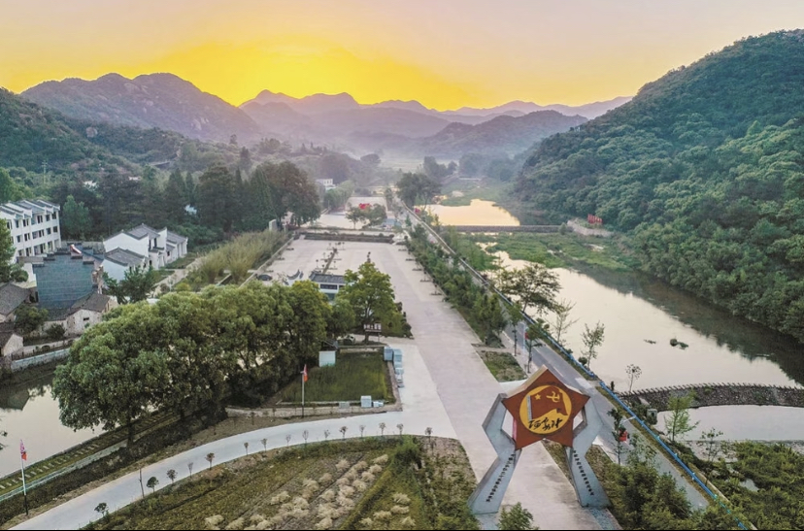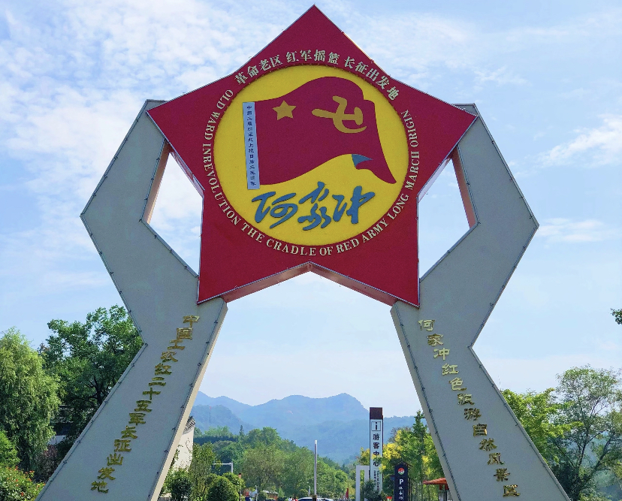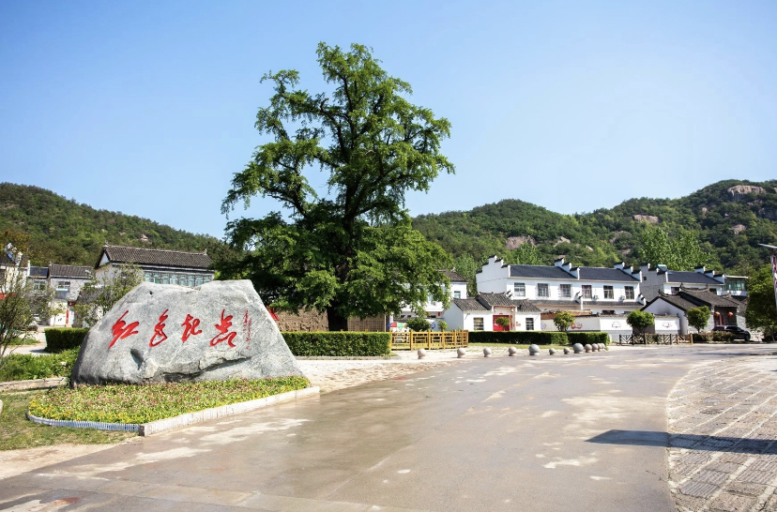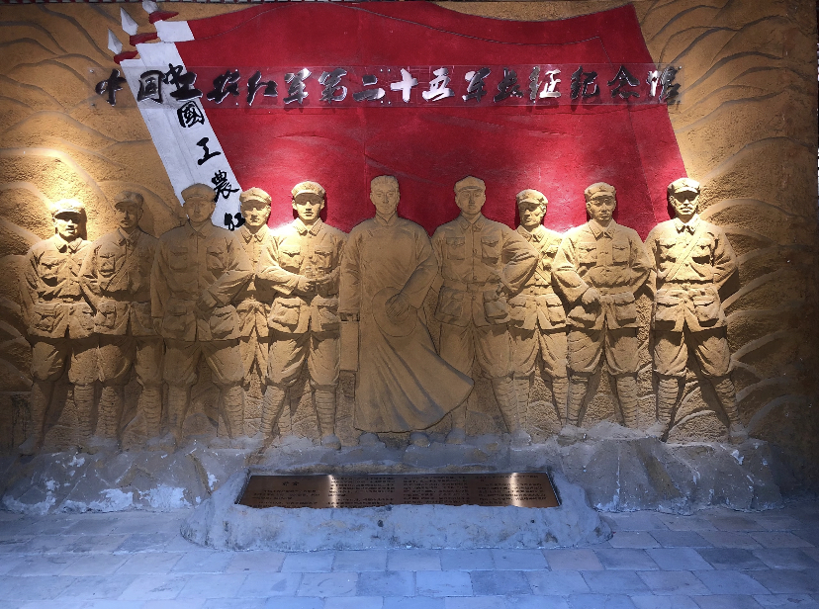

讲解

何家冲位于河南省信阳市罗山县，是红二十五军的长征出发地。这里三面环山，现在已成为全国重点红色旅游经典景区和爱国主义教育基地，以下是详细介绍：
——历史背景：
1932年10月，红四方面军主力撤离鄂豫皖革命根据地后，中共鄂豫皖省委将留守部队重建为红二十五军。面对敌人重兵围剿，红二十五军损失惨重，中共中央指示其进行战略转移。1934年11月11日，中共鄂豫皖省委在光山县花山寨举行会议，决定率红二十五军以“中国工农红军北上抗日第二先遣队”名义向平汉铁路以西转移。11月13日，红二十五军来到何家冲一带进行整编补充等准备工作，16日夜，红二十五军将士近3000人在省委率领下，在千年古银杏树下集结出发，踏上长征征程。
——建筑特点：
红二十五军军部旧址为何氏祠，是明初建筑，占地400平方米，共16间屋，分一进屋、二进屋和东西厢房，为青砖布瓦房，风格庄严古朴。红二十五军军部医院旧址位于何家冲村张寡妇沟，由4个相连的四合院组成，占地1600平方米，风格与何氏祠相同。此外，还有作为长征出发地集结标志的古银杏树，树高30米，胸围4.2米，冠幅15米。
——陈列展示：
何氏祠于2004年改建为红二十五军纪念馆，馆内按原军部设置，一进屋为警卫室，二进屋为参谋处，东西厢房改为政治部和会议室，分别存放有红二十五军将士使用过的枪支、办公用品和生活用品。初心堂与红二十五军军史馆设在古银杏树下，陈列着文献、图片和实物等，集中展示红二十五军的光辉历史。
——荣誉称号：
1996年，红二十五军军部旧址——何氏祠、红二十五军医院旧址、古银杏树被批准为全国重点文物保护单位。2004年，何家冲被列为全国100个红色旅游经典景区之一、全国30条红色旅游精品线路之一。2011年，何家冲被命名为全国爱国主义教育示范基地。此外，这里还是国家4A级旅游景区。

地址：位于河南省罗山县铁铺镇何家冲村。

特产：铁铺豆腐（豆香浓郁、口感细腻）、小兰花茶叶（具独特兰香）、九里湖鱼（肉质鲜美）。

特色小吃：罗山大肠汤（醇厚入味）、豫南杀猪菜（乡土风味浓郁）

